

PEDIDO DE CARTA DE SENTENÇA SEPARAÇÃO E DIVÓRCIO

Preencha o formulário pedindo a sua carta de sentença notarial e indicando as peças:

Nome Completo:
OAB N.__________________
Telefone CEL
E-Mail
PROCESSO NUMERO:
( ) eletrônico
( ) físico
VARA:
AUTOR:
Solicito que a Carta de Sentença seja composta das seguintes folhas obrigatórias do processo, conforme Art. 514 § 3º do CÓDIGO DE NORMAS DA CGJ/RJ:
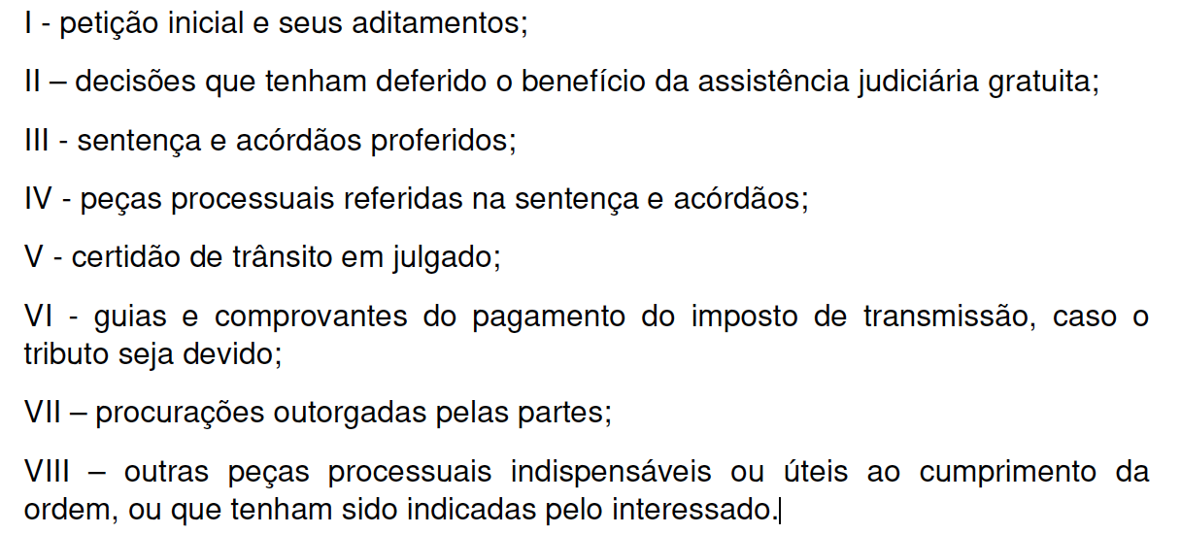
Separação ou Divórcio:
I – plano de partilha;
II – manifestação da Fazenda do Estado do Rio de Janeiro (ITCMD);
III – manifestação do Município (ITBI), quando houver cessão onerosa;
IV – sentença homologatória da partilha;

ATENÇÃO:
O processo físico somente será devolvido ao advogado com procuração nos autos ou a quem for indicado neste requerimento:

_______ Autorizo que o processo judicial e a (s) via (s) da Carta de Sentença sejam entregues a (nome completo)________________, portador da identidade n.__________________.

O processo e a via da carta de sentença somente será entregue mediante RECIBO assinado pelo advogado ou pessoa por ele indicada.

Protocolo de entrega ao escrevente
Recebi em ____________, o processo judicial n._______________
Protocolo n._____________
Escrevente______________
Assinatura:

Protocolo de devolução:
Recebi em _______, o processo judicial n._______________, o qual li e se acha conforme lhe foi entregue.
_______________________
Advogado ou autorizado

